

СОВЕТ ДЕПУТАТОВ
СЕЛЬСКОГО ПОСЕЛЕНИЯ ПЕРЕГРЕБНОЕ
Октябрьского района
Ханты-Мансийского автономного округа-Югры

РЕШЕНИЕ
« | 29 | » | ноября | 20 | 12 | г. |  | № | 59
с. Перегребное

Об утверждении схемы избирательных округов
по выборам в органы местного самоуправления
муниципального образования сельское поселение Перегребное

Рассмотрев представленные схемы избирательных округов по выборам главы поселения и депутатов Совета депутатов сельского поселения Перегребное и их графическое изображение, в соответствии с пунктом 2 статьи 18 Федерального закона «Об основных гарантиях избирательных прав и права на участие в референдуме граждан Российской Федерации», с Уставом сельского поселения Перегребное, Совет депутатов сельского поселения Перегребное РЕШИЛ:
1. Утвердить схему избирательных округов по выборам главы поселения и депутатов Совета депутатов сельского поселения Перегребное, и их графическое изображение (Приложение 1, 2).
2. Признать утратившим силу Решение Совет депутатов поселения от 14.05.2008 г. № 21 «Об утверждении схемы избирательных округов по выборам в органы местного самоуправления в границах сельское поселение Перегребное».
3. Настоящее решение вступает в силу после официального опубликования.
4. Контроль за исполнением настоящего решения возложить на председателя Совета депутатов поселения В.Ф. Власова.

Глава сельского поселения Перегребное В.Ф. Власов

Приложение 1
к решению Совета депутатов
сельского поселения Перегребное
от 29 ноября 2012 г. № 59

Схема
избирательных округов по выборам главы муниципального образования сельское поселение Перегребное

Наименование и номер избирательного округа, его центр | Территории, входящие в состав избирательного округа | Число избирателей по округу
1 | 2 | 3
Перегребинский избирательный округ,  Перегребное | В границах муниципального образования сельское поселение Перегребное | 2825
Всего:

Графическое изображение схемы
избирательных округов по выборам главы
муниципального образования сельское поселение Перегребное

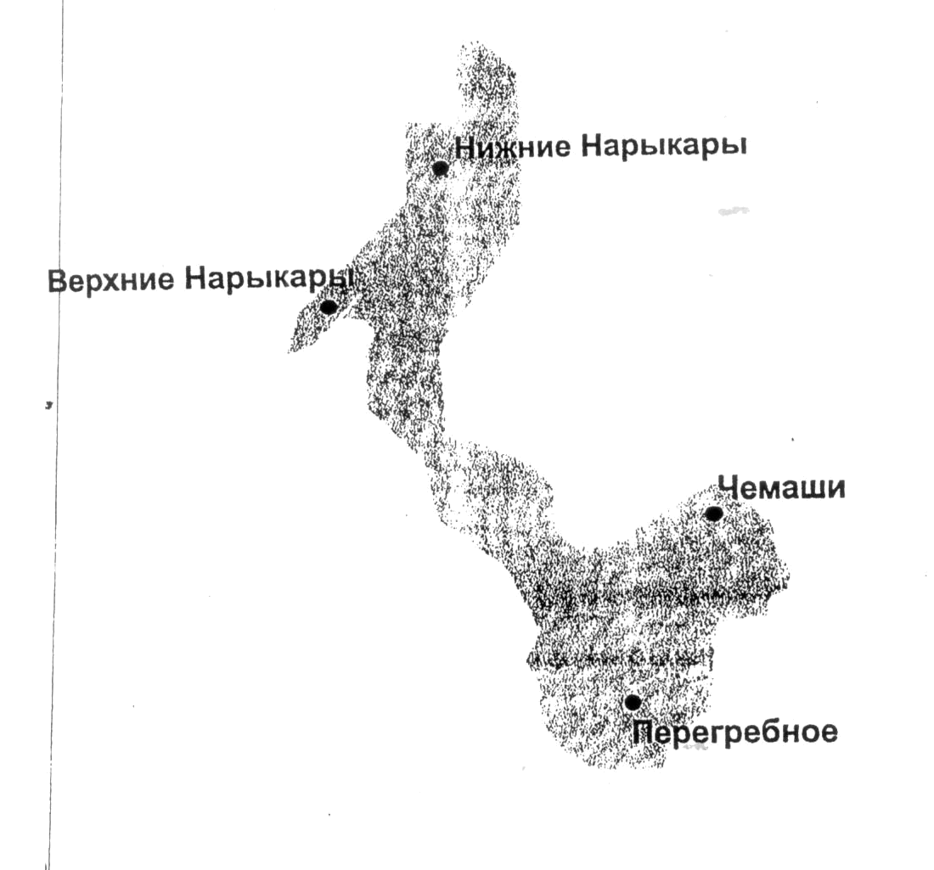

Приложение 2
к решению Совета депутатов
сельского поселения Перегребное
от 29 ноября 2012 г. № 59

Схема
избирательных округов по выборам депутатов
Совета депутатов сельского поселения Перегребное

Наименование и номер избирательного округа, его центр | Территории, входящие в состав избирательного округа | Число избирателей | Число мандатов | Кол-во избирательных участков, их адреса
Избирательный округ №1  д. Нижние Нарыкары,  помещение муниципального казенного образовательного учреждения «Нижне-Нарыкарская общеобразовательная школа», ул. Школьная, д.8. | В границах:  д. Верхние Нарыкары,  д. Нижние Нарыкары сельского поселения Перегребное. | 368 | 3 | д. Нижние Нарыкары, помещение муниципального казенного образовательного учреждения «Нижне-Нарыкарская общеобразовательная школа», ул. Школьная, д.8.
 | В границах:  д. Чемаши сельского поселения Перегребное | 311 | 3 | д. Чемаши, помещение муниципального казенного образовательного учреждения «Чемашинская общеобразовательная школа», ул. Школьная, д.15.
Избирательный округ № 2  Центр с. Перегребное, помещение культурно - спортивного комплекса «Феерия», ул. Советская, д.9 А, | В границах:  улицы Кедровая, Лесная, Набережная, Рыбников, Связистов, Спасенникова, Таежная, Советская;  переулки Медиков, Спасенникова, Школьный; вагон-городок «ЛПУ МГ» с. Перегребное сельского поселения Перегребное;  дома линейных обходчиков «495км» и «532км». | 1251 | 4 | Центр с. Перегребное, помещение культурно - спортивного комплекса «Феерия», ул. Советская, д. 9 А,
Избирательный округ № 3  Центр с. Перегребное, помещение МКОУ ДОД «Дома юного техника», ул. Строителей, д.50, | В границах:  улицы Строителей, Шадринская, Солнечная, Сибирская, Телевизионная;  жилой микрорайон «КСМУ-4» с. Перегребное сельского поселения Перегребное. | 895 | 3 | с. Перегребное, помещение  МКОУ ДОД  «Дома юного техника», ул. Строителей, д.50,

Графическое изображение схемы
избирательных округов по выборам депутатов
Совета депутатов сельского поселения Перегребное

